Správa o činnosti pedagogického klubu

- Prioritná os | Vzdelávanie
- Špecifický cieľ | 1.2.1 Zvýšiť kvalitu odborného vzdelávania a prípravy reflektujúc potreby trhu práce
- Prijímateľ | Súkromná stredná odborná škola – ELBA, Smetanova 2, Prešov
- Názov projektu | Vzdelávanie 4.0 – prepojenie teórie s praxou
- Kód projektu ITMS2014+ | 312011ADL9
- Názov pedagogického klubu | Pedagogický klub finančnej a matematickej gramotnosti – prierezové témy.
- Dátum stretnutia pedagogického klubu | 21.12.2022
- Miesto stretnutia pedagogického klubu | Súkromná stredná odborná škola – ELBA, Smetanova 2, Prešov
- Meno koordinátora pedagogického klubu | Ing.Tatiana Šefčiková
- Odkaz na webové sídlo zverejnenej správy | https://ssoselba.edupage.org/a/pedagogicky-klub-c-3

- Manažérske zhrnutie:

Cieľom stretnutia nášho klubu bola analýza odbornej literatúry k téme rozvoja finančnej a matematickej gramotnosti. V rámci stretnutia sme zdieľali naše pedagogické skúsenosti, diskutovali sme a na záver stretnutia sme tvorili pedagogické odporúčanie.

Kľúčové slová: štúdium odbornej literatúry, diskusia, finančná a matematická gramotnosť.
- Hlavné body, témy stretnutia, zhrnutie priebehu stretnutia:

Hlavné body:
- Tvorba asociogramu.
- Práca s odbornými zdrojmi.
- Diskusia.
- Tvorba odporúčania.

Témy: vzdelávanie 4.0, rozvoj finančnej a matematickej gramotnosti
Program stretnutia:

- Individuálna tvorba mapy asociácií.
- Spoločné štúdium odbornej literatúry – vzájomné učenie sa.
- Diskusia – posledné slovo patrí mne.
- Záver a tvorba pedagogického odporúčania.
- Závery a odporúčania:

Práca s odbornými zdrojmi nás viedla k diskusii o vnútornej súdržnosti obsahu matematického a finančného vzdelávania. Zaoberali sme sa spoločným zosúladením obsahového štandardu, akými metódami minimalizovať typickú izolovanosť predmetov, tak aby obsah vzdelávania nebol mozaikou izolovaných poznatkov a stal sa zrozumiteľným ako celok.
Odporúčame nasledujúce metódy, ktorých implementácia sa nám v praxi osvedčila, a to práve z vyššie opísaných dôvodov:
Brainstorming – Odporúčame túto skupinovú techniku zameranú na získanie čo najväčšieho množstva nápadov na danú tému. Stimulujeme ňou skupinovú synergiu. Princíp spočíva v tom, že členovia skupiny sú schopní vyprodukovať oveľa viac nápadov, ako by vymysleli jednotlivo. Pri brainstormingu zdôrazňujeme najmä to, že zverejnené nápady nesmú byť nikým komentované ani hodnotené. I ten zdanlivo nerealizovateľný nápad môže niekoho inšpirovať. Pri brainstormingu ide predovšetkým o získanie kvantity nápadov. Môže mať rôzne varianty, napr. neštruktúrovaný brainstorming, štruktúrovaný brainstorming, voľné písanie, kmene a korene, kocka.

Myšlienková mapa – pri tvorbe zápisu odporúčame ho štruktúrovať do graficky usporiadaného textu (prípadne doplniť obrázkami) s vyznačenými súvislosťami. Využíva sa na zapamätanie, na učenie (metakogníciu), na grafické zobrazenie alebo na riešenie problémov. Zvyčajne sa začína hlavným námetom uprostred papiera (tabule) a kreatívnym využitím rôznych obrázkov, kódov, symbolov i farieb je vytvorená myšlienková (mentálna mapa).

Ice breaker alebo tiež technika ranných kruhov—odporúčame zaradiť na začiatok hodiny, pred úvodný informačný blok. Poskytuje priestor na evokáciu.
Učebné metódy volíme v závislosti od obsahového štandardu. Pri niektorých témach je vhodnejší tradičný frontálny výklad spojený so záverečným zopakovaním, pri iných aktivizujúce metódy.

Didaktické hry sú ďalšou možnosťou, ako v praxi realizovať alebo spestriť finančné vzdelávanie. Medzi didaktické hry môžeme zaradiť aj klasické skupinové hry alebo strategické hry, ktoré sú spracované ako doskové hry, prípadne počítačové aplikácie. Môžu plniť funkciu motivačnú i upevňovaciu. Prostredníctvom didaktických hier je možné so žiakmi riešiť aj zložité učebné problémy.

Odporúčame tiež naďalej
- Čerpať námety z odborných publikácií.
- Získať osobnú skúsenosť s hraním týchto hier. Vyskúšať didaktické hry na vyučovaní.
- Vyskúšať hru napr. Platí, platí,..., Pravda a lož, Deľba práce, Hra na poisťovňu, Staroveké a stredoveké trhovisko, Behavé učenie, Hospodárenie v rodine, Trh s jablkami, PixWords.
- Využívať rôzne dostupné aplikácie s finančnou tematikou.
Ukážky z prezentácie:
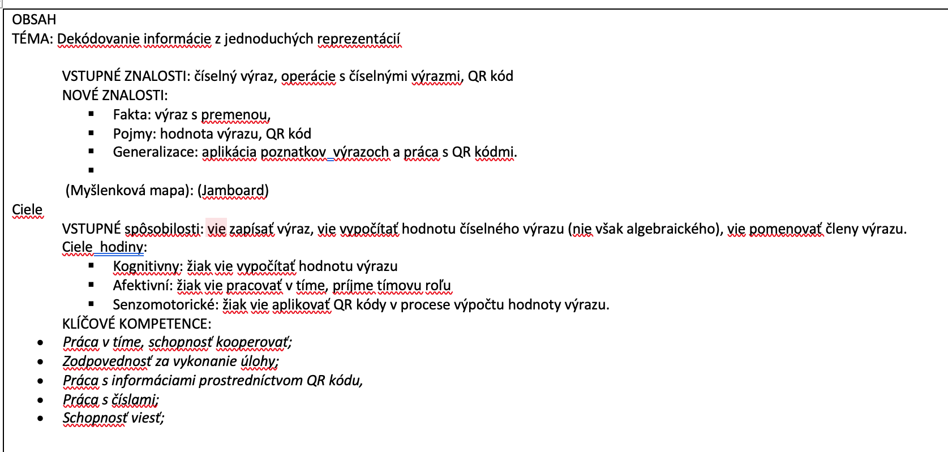
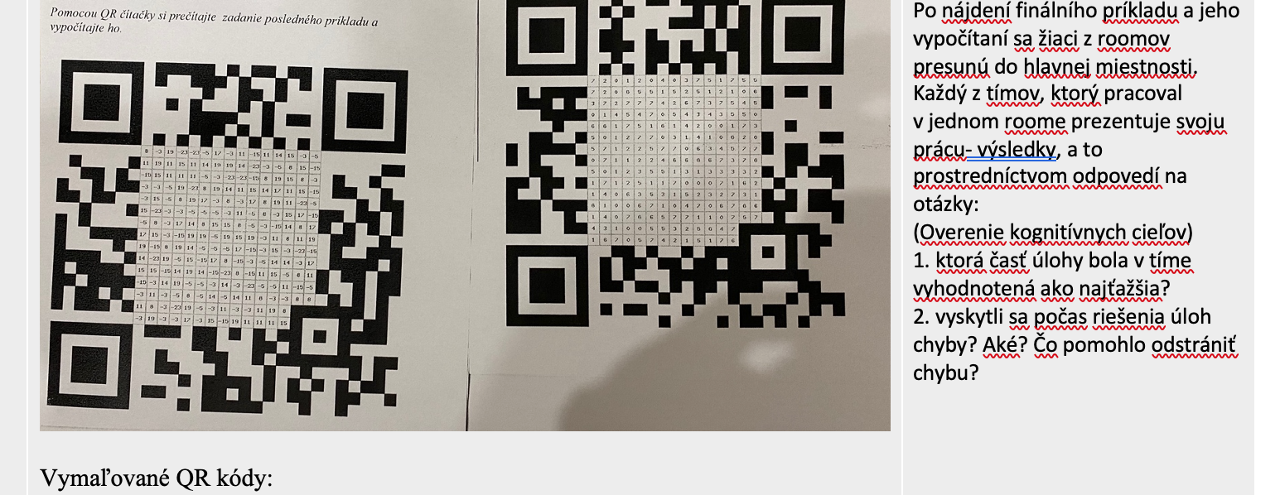
Odporúčame vyššie uvedené OSP k implementácii do pedagogického procesu.
- Vypracoval (meno, priezvisko) | Ing.Tatiana Šefčiková
- Dátum | 21.12.2022
- Podpis
- Schválil (meno, priezvisko) | Mgr.Romana Birošová,MBA
- Dátum | 21.12.2022
- Podpis

Príloha:
Prezenčná listina zo stretnutia pedagogického klubu

Pokyny k vyplneniu Správy o činnosti pedagogického klubu:
Prijímateľ vypracuje správu ku každému stretnutiu pedagogického klubu samostatne. Prílohou správy je prezenčná listina účastníkov stretnutia pedagogického klubu.

- V riadku Prioritná os – Vzdelávanie
- V riadku špecifický cieľ – uvedie sa v zmysle zmluvy o poskytnutí nenávratného finančného príspevku (ďalej len "zmluva o NFP")
- V riadku Prijímateľ - uvedie sa názov prijímateľa podľa zmluvy o poskytnutí nenávratného finančného príspevku
- V riadku Názov projektu - uvedie sa úplný názov projektu podľa zmluvy NFP, nepoužíva sa skrátený názov projektu
- V riadku Kód projektu ITMS2014+ - uvedie sa kód projektu podľa zmluvy NFP
- V riadku Názov pedagogického klubu (ďalej aj „klub“) – uvedie sa názov klubu
- V riadku Dátum stretnutia/zasadnutia klubu - uvedie sa aktuálny dátum stretnutia daného klubu učiteľov, ktorý je totožný s dátumom na prezenčnej listine
- V riadku Miesto stretnutia pedagogického klubu - uvedie sa miesto stretnutia daného klubu učiteľov, ktorý je totožný s miestom konania na prezenčnej listine
- V riadku Meno koordinátora pedagogického klubu – uvedie sa celé meno a priezvisko koordinátora klubu
- V riadku Odkaz na webové sídlo zverejnenej správy – uvedie sa odkaz / link na webovú stránku, kde je správa zverejnená
- V riadku Manažérske zhrnutie – uvedú sa kľúčové slová a stručné zhrnutie stretnutia klubu
- V riadku Hlavné body, témy stretnutia, zhrnutie priebehu stretnutia - uvedú sa v bodoch hlavné témy, ktoré boli predmetom stretnutia. Zároveň sa stručne a výstižne popíše priebeh stretnutia klubu
- V riadku Závery o odporúčania – uvedú sa závery a odporúčania k témam, ktoré boli predmetom stretnutia
- V riadku Vypracoval – uvedie sa celé meno a priezvisko osoby, ktorá správu o činnosti vypracovala
- V riadku Dátum – uvedie sa dátum vypracovania správy o činnosti
- V riadku Podpis – osoba, ktorá správu o činnosti vypracovala sa vlastnoručne podpíše
- V riadku Schválil - uvedie sa celé meno a priezvisko osoby, ktorá správu schválila (koordinátor klubu/vedúci klubu učiteľov)
- V riadku Dátum – uvedie sa dátum schválenia správy o činnosti
- V riadku Podpis – osoba, ktorá správu o činnosti schválila sa vlastnoručne podpíše.

Príloha správy o činnosti pedagogického klubu
Prioritná os: | Vzdelávanie
Špecifický cieľ: | 1.2.1 Zvýšiť kvalitu odborného vzdelávania a prípravy reflektujúc potreby trhu práce
Prijímateľ: | Súkromná stredná odborná škola – ELBA, Smetanova 2, Prešov
Názov projektu: | Vzdelávanie 4.0 – prepojenie teórie s praxou
Kód ITMS projektu: | 312010ADL9
Názov pedagogického klubu: | Pedagogický klub č. 3  Pedagogický klub finančnej a matematickej gramotnosti

PREZENČNÁ LISTINA

Miesto konania stretnutia: SSOŠ Elba , Smetanova 2, Prešov
Dátum konania stretnutia: 21.12.2022
Trvanie stretnutia: od.15.00.hod do 18.00 hod

Zoznam účastníkov/členov pedagogického klubu:
č. | Meno a priezvisko | Podpis | Inštitúcia
1. | Ing.Tatiana Šefčiková |  | SSOŠ Elba Smetanova 2
2. | Ing. Branislav Blicha |  | SSOŠ Elba Smetanova 2
3. | Ing. Matúš Grega |  | SSOŠ Elba Smetanova 2
4. | Mgr. Viera Voľanská Huntejová |  | SSOŠ Elba Smetanova 2
5. | Ing. Marcela Hadviždžáková |  | SSOŠ Elba Smetanova 2
6. | Mgr. Karina Kováčová |  | SSOŠ Elba Smetanova 2

